Отчёт по использованию приложения
Лабораторная работа 2 — дополнительное задание
Поле | Значение
ФИО, группа | Шарбан Сильвиу Анатольевич, ИДБ-23-04, уровень «Бакалавр»
Приложение, версия / URL | ExtEnvAnalysis — настольное приложение для анализа внешней среды (WPF, .NET 8, Windows). Номер версии в интерфейсе не выводится; сборка из архива «Анализ внешней среды.zip» (2 части, по 40 МБ). Исходники: github.com/EsweltyLefenro/ExtEnvAnalysis
Дата(ы) проверки | 01.11.2026, два прохода (демо-набор и свой набор)
Окружение (ОС, устройство, разрешение) | Windows 11, экран 1920×1080; окно приложения 1568×820 и 1476×642 (проверка поведения при сужении). Сети приложение не требует, серверной части нет
Проверенные наборы | 1) Демо-набор из сохранённого сеанса: факторы «Соответствие реестру Минцифры», «Совместимость с legacy-системами»…, веса по 0,10, оценки у всех компаний равны 1, в «Направлении развития» — заглушки. 2) Свой набор по теме ВКР «Разработка онлайн-эмулятора языка ассемблера…»: сегмент «Разработка программного обеспечения», 30 факторов PESTEL, 10 факторов с весами 0,15…0,06 (сумма 1,00), компании AsmEmu, MARS 4.5, emu8086, RARS 1.6

1. Взгляд аналитика
Назначение и целевая аудитория: Приложение — настольный инструмент анализа внешней среды IT-компании: пользователь последовательно заполняет семь вкладок и получает готовый PDF-отчёт. Сначала выбирается сегмент ИТ-индустрии (10 вариантов), затем по методике PESTEL заполняются 6 категорий по 5 факторов (политика, экономика, социум, технологии, экология, право), потом задаются 10 факторов конкурентоспособности с весами и выставляются оценки своей компании и трём конкурентам по шкале 1–10 вместе с долями рынка. На этих данных приложение строит все парные стратегические карты — для 10 факторов это 45 карт, C(10,2), — и во вкладке «Итоги» считает взвешенный рейтинг каждой компании; оттуда одной кнопкой собирается PDF с профилем, PESTEL, таблицами, картами и итогами.
Целевая аудитория — студенты и преподаватели дисциплин «Стратегический менеджмент» и «Анализ внешней среды», которым нужно сдать расчётно-графическую работу в едином формате, и сотрудники кафедры, которым нужен одинаковый шаблон отчёта на весь поток. Контекст работы: один человек за ноутбуком, сеанс 40–90 минут, данные — учебный кейс на 4 компании. Это читается по интерфейсу: блок «Профиль» с ФИО и группой прямо в шапке, уровни «Бакалавр / Магистрант / Разработчик» и подстановка названий факторов пресетом под выбранный сегмент. Проверял в два прохода: сначала на демо-наборе, который сохранён в скриншотах приложения, затем на своём наборе по теме ВКР — это позволило отделить дефекты отображения от дефектов расчёта.
Данные живут только в памяти процесса: ни сервера, ни базы нет, на выходе — один PDF во временной папке. Для учебной задачи это оправдано: отчёт небольшой и его удобно приложить к работе. Плата — невозможность сохранить промежуточный результат: проект нельзя закрыть и открыть снова, а смена сегмента сбрасывает всё введённое (см. BUG-05 и раздел 5).
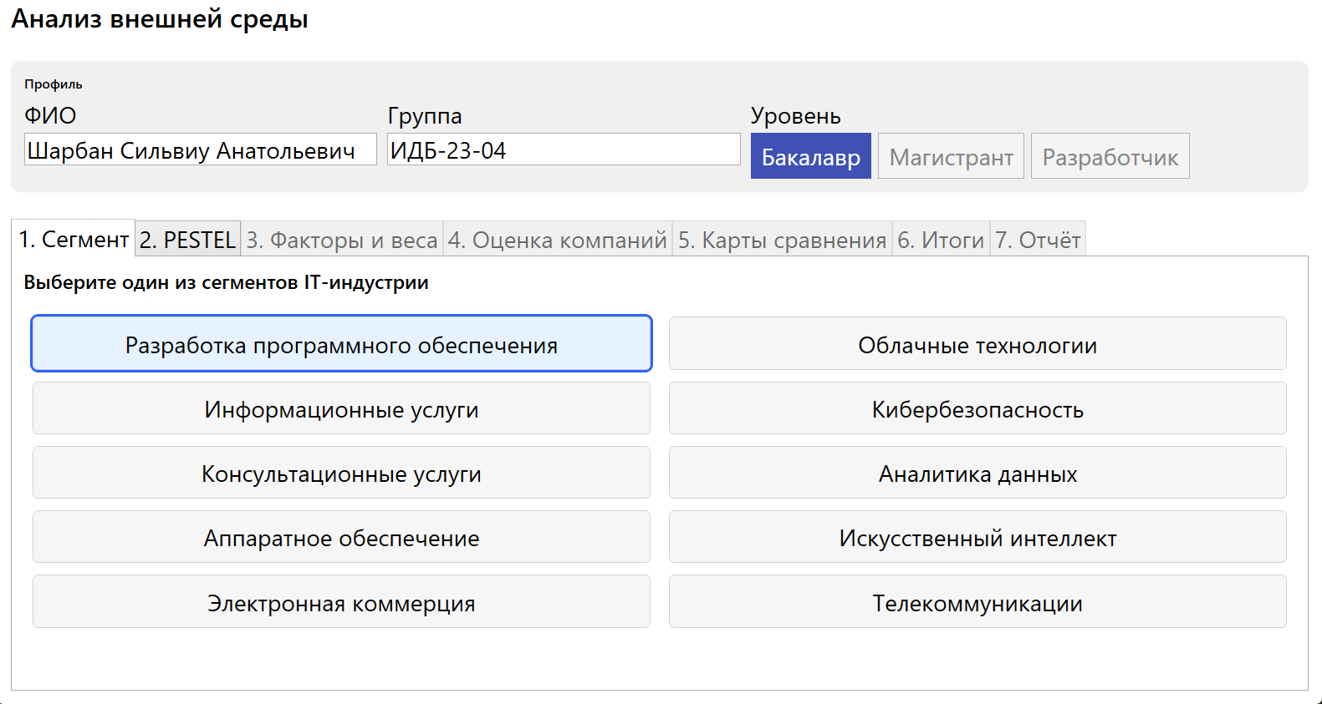
Рисунок 1 — вкладка «1. Сегмент»: десять сегментов ИТ-индустрии, выбран «Разработка программного обеспечения»; остальные вкладки до заполнения предыдущих заблокированы
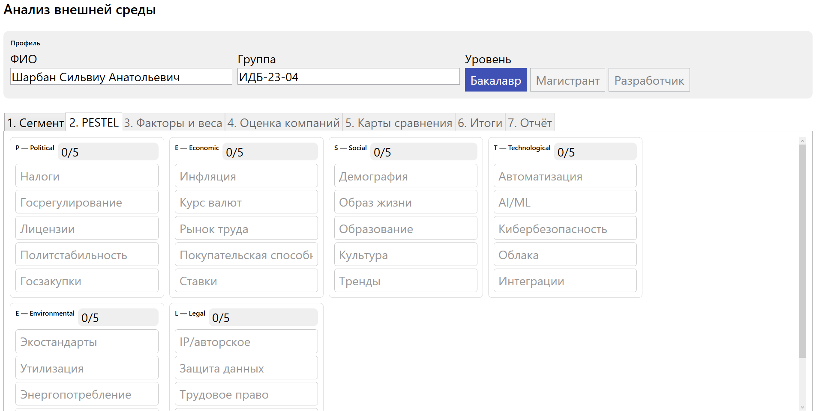
Рисунок 2 — вкладка «2. PESTEL» сразу после выбора сегмента: шесть категорий по пять полей, серые подсказки-плейсхолдеры («Налоги», «Инфляция»…) и счётчики «0/5»
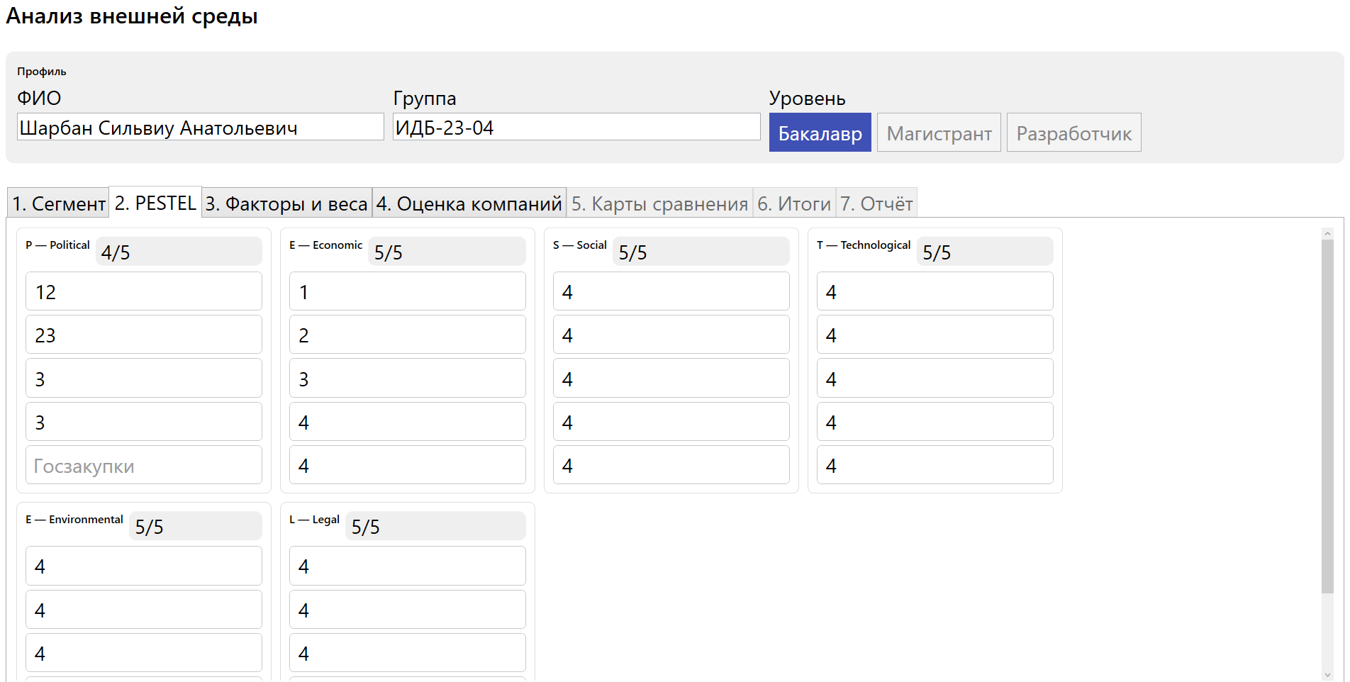
Рисунок 3 — тот же экран после заполнения: счётчики показывают «5/5», а в категорию «P — Political» вместо текста внесены числа 12, 23, 3, 3 — формат полей не ограничен ничем (BUG-08)

1.1. Стейкхолдеры
Стейкхолдер | Интерес / цель | Ценность приложения для него | Оценка (1–5)
Студент | Сдать анализ внешней среды в срок и в принятом формате | Семь шагов от сегмента до PDF; пресеты факторов снимают «страх пустого листа» | 5
Преподаватель | Единая структура отчётов у потока, быстрая проверка | Одинаковые разделы и таблицы у всех студентов, рейтинг считается автоматически | 5
Кафедра / владелец процесса | Соответствие РПД и снижение трудозатрат на проверку | Структура отчёта зафиксирована кодом, проверка сводится к сверке чисел | 4
Методист, автор кейсов | Быстро собирать демонстрационные примеры | Пресеты по сегментам и уровень «Разработчик» дают заполненный пример за минуту | 4
Проверяющий / нормоконтроль | Корректность чисел и оформления в PDF | Таблицы и карты формируются без ручной вёрстки, но подписи точек на картах печатаются поверх маркеров (BUG-01) | 3
Администратор компьютерного класса | Простая установка, работа без интернета | Запуск с .NET 8 без сервера — разворачивается на всех машинах класса | 4
Разработчик приложения | Сопровождение и развитие инструмента | Понятное разделение на состояния, сервисы и контрол карты; но нет тестов, логирования и сохранения проекта | 3

1.2. Ключевые сценарии
ID | User Story | Выполнено? (Да / Частично / Нет) | Комментарий
US-01 | Как студент, я хочу выбрать сегмент ИТ-индустрии, чтобы получить готовый список факторов под свою тему | Да | После выбора сегмента на вкладке 3 сразу появляются 10 факторов этого сегмента
US-02 | Как студент, я хочу видеть сумму весов, чтобы не сдать отчёт с некорректной методикой | Да | Сумма выводится зелёным при 1,00; при 0,99 или 1,01 генерация блокируется списком ошибок
US-03 | Как студент, я хочу сравнить свою компанию с тремя конкурентами на стратегических картах | Частично | 45 карт строятся, но при равных оценках точки полностью накладываются и видна одна компания (BUG-02)
US-04 | Как студент, я хочу получить готовый PDF без ручной вёрстки | Да | 48 страниц: профиль, PESTEL, таблицы, 45 карт и итоги — одной кнопкой; на моём наборе рейтинги совпали с расчётом на экране
US-05 | Как студент, я хочу сохранить работу и продолжить её позже | Нет | Сохранения проекта нет: в коде нет ни сериализации, ни диалога открытия; закрытие окна теряет все данные, экспортируется только готовый PDF
US-06 | Как преподаватель, я хочу, чтобы студент не мог сдать отчёт с пустыми обязательными разделами | Да | Валидация: профиль, сегмент, ≥3 пункта в каждой категории PESTEL, сумма весов 1,00, ≥3 активных фактора, оценки 1–10, доли ≤100 %, заполненные направления развития

1.3. Эвристики Нильсена
Экспертную оценку интерфейса проводил по десяти эвристикам Нильсена (Nielsen Norman Group, 1994). Балл 0–4 выставлен за самую серьёзную найденную проблему по каждой эвристике: 0 — не проблема, 1 — косметическая, 2 — незначительная, 3 — серьёзная, 4 — катастрофическая.
Эвристика | 0–4 | Пример из приложения
H1 Видимость состояния системы | 3 | Сумма весов и счётчики «0/5» есть, но после генерации PDF путь к файлу нигде не выводится, а область вкладки «7. Отчёт» остаётся пустой (BUG-03, рисунок 9)
H2 Соответствие реальному миру | 2 | Термины PESTEL и «карты сравнения» понятны, но заголовки категорий даны по-английски («P — Political», «E — Economic») при полностью русском интерфейсе
H3 Свобода и контроль | 4 | Нет отмены (Ctrl+Z) и сохранения проекта; смена уровня подтверждается, а смена сегмента молча стирает PESTEL, факторы, оценки и карты (BUG-05)
H4 Единообразие и стандарты | 2 | Кнопки вкладки 7 — стандартные WPF, остальной интерфейс на MaterialDesign; в интерфейсе уровень называется «Магистрант», в PDF печатается «Магистр», а в таблице веса выводятся как «0.10», в PDF — «0,10» (BUG-07, BUG-08)
H5 Предотвращение ошибок | 3 | Вкладки блокируются, пока не заполнены предыдущие (CanTab1…CanTab7), — удачное решение; но поля не ограничены по формату: в PESTEL принимаются числа (рисунок 3), вес больше 1 молча обрезается (BUG-08)
H6 Узнавание вместо запоминания | 2 | Подсказки-плейсхолдеры помогают начать, но пропадают после ввода; встроенной справки нет, назначение уровней не объяснено
H7 Гибкость и эффективность | 3 | Пресеты по сегменту и уровень «Разработчик» экономят время, можно добавлять свои факторы; но нет горячих клавиш, а переход по Tab между 30 полями PESTEL утомляет
H8 Минималистичный дизайн | 2 | На вкладке «5. Карты сравнения» карта обёрнута в двойную рамку с полосами прокрутки (рисунок 11), а 45 одинаковых блоков «Пояснение» повторяют подписи осей
H9 Понятные сообщения об ошибках | 2 | Валидация выдаёт общий список «Нужно исправить: • …», но не подсвечивает поле и не переводит на нужную вкладку; оценка «7,5» даёт общий текст без указания конкретного поля (BUG-08)
H10 Справка и документация | 3 | Нет ни руководства, ни подсказок к методике: студент не узнает из приложения, что такое взвешенный рейтинг и откуда берутся 45 карт

1.4. Опросник SUS
№ | Утверждение | Ответ (1–5)
1 | Я хотел бы пользоваться приложением часто | 4
2 | Приложение неоправданно сложное | 2
3 | Приложение простое в использовании | 4
4 | Мне понадобилась бы помощь специалиста, чтобы им пользоваться | 3
5 | Функции приложения хорошо интегрированы | 4
6 | В приложении слишком много несогласованности | 3
7 | Большинство людей быстро освоят это приложение | 4
8 | Пользоваться приложением очень неудобно | 1
9 | Я чувствовал себя уверенно, работая с приложением | 3
10 | Мне пришлось многому научиться, прежде чем начать работать | 1

Балл SUS: 73 / 100
Нечётные утверждения дали 14 баллов ((4−1)+(4−1)+(4−1)+(4−1)+(3−1) = 3+3+3+3+2), чётные — 15 ((5−2)+(5−3)+(5−3)+(5−1)+(5−1) = 3+2+2+4+4). Итого (14 + 15) × 2,5 = 72,5 ≈ 73. Это выше среднего уровня 68: порядок шагов и методика понятны без объяснений, но до 80 не дотягивает — из-за отсутствия сохранения проекта и неаккуратной работы с данными (заглушки проходят валидацию, точки на картах сливаются).
Вывод аналитика: Как учебный инструмент приложение решает главную задачу: за один сеанс студент проходит путь от выбора сегмента до PDF на 48 страниц, где 45 стратегических карт и взвешенные рейтинги посчитаны по одной методике — на моём наборе по теме онлайн-эмулятора ассемблера проект AsmEmu получил 8,50 против 5,46 у MARS 4.5, 4,97 у RARS 1.6 и 4,05 у emu8086, и эти же числа повторяются в PDF. Оценка SUS 73 это подтверждает. Слабые места — работа с состоянием и обратная связь: проект не сохраняется, смена сегмента стирает данные без подтверждения, поля принимают любые значения, а после генерации не видно, куда записан файл. Второй пласт — представление результата: подписи точек печатаются поверх маркеров, при равных оценках на карте остаётся одна компания, а 45 карт занимают 45 отдельных страниц с большим пустым местом. Что стоит поправить в первую очередь: сохранение и загрузку проекта, ограничение ввода по формату и разведение подписей на картах.

2. Взгляд тестировщика
Проверял вручную, как пользователь: прошёл все семь вкладок на своём наборе по теме ВКР и отдельно — на демо-наборе из сохранённого сеанса (там веса по 0,10, а оценки у всех компаний равны 1, поэтому дефекты отображения видны сразу). Границы валидации проверял целенаправленно: вес 0 и 1, сумма весов 0,99 и 1,01, оценки 0 и 11, доли рынка 100 и 101 %, пустые и односимвольные направления развития. Всего 23 проверки по классам эквивалентности, граничным значениям и негативным данным.

2.1. Чек-лист проверок
ID | Проверка | Ожидаемый результат | Pass / Fail / Blocked | Баг
TC-01 | Пустые ФИО и группа → «Сформировать PDF» | Блокировка: «Профиль: заполните фамилию, имя и группу» | Pass | —
TC-02 | Не выбран сегмент | Вкладка 2 недоступна, отчёт не формируется | Pass | —
TC-03 | PESTEL: 2 пункта в категории (граница −1) | Блокировка: «раздел P должен содержать минимум 3 пункта» | Pass | —
TC-04 | PESTEL: 3 пункта в категории (граница) | Валидация пропускает, счётчик показывает «3/5» | Pass | —
TC-05 | PESTEL: 5 пунктов во всех категориях | Счётчики «5/5», шестое поле ввода недоступно | Pass | —
TC-06 | PESTEL: числа вместо текста («12», «23») | Поле не принимает значение, не являющееся фактором | Fail | BUG-08
TC-07 | Вес фактора = 0 | Фактор считается неактивным и исчезает из «Оценки компаний» | Pass | —
TC-08 | Вес = 1,0 (граница) | Принимается, сумма весов = 1,00 | Pass | —
TC-09 | Вес = 1,1 (выход за границу) | Сообщение о недопустимом значении | Fail | BUG-08
TC-10 | Сумма весов 0,99 | Блокировка с указанием фактической суммы | Pass | —
TC-11 | Сумма весов 1,01 | Блокировка | Pass | —
TC-12 | Оценка 0 (граница −1) | Блокировка «баллы 1..10» | Pass | —
TC-13 | Оценка 11 (граница +1) | Блокировка «баллы 1..10» | Pass | —
TC-14 | Оценка «7,5» / «7.0» | Понятное сообщение с указанием поля | Fail | BUG-08
TC-15 | Доли рынка 25+25+25+25 | Сумма 100 % принимается, печатается «25,0 %» | Pass | —
TC-16 | Доли рынка: сумма 101 % | Блокировка «сумма не более 100 %» | Pass | —
TC-17 | Пустое «Направление развития» хотя бы у одной карты | Блокировка, вкладка 6 недоступна | Pass | —
TC-18 | Направление развития из одной цифры «2» или «q» | Заглушка не должна считаться заполненной | Fail | BUG-04
TC-19 | Смена уровня «Бакалавр» → «Разработчик» | Подтверждение, сброс данных, подстановка демо-набора | Pass | —
TC-20 | Смена сегмента при заполненных данных | Подтверждение или предупреждение о потере данных | Fail | BUG-05
TC-21 | Ввод названий конкурентов в заголовках таблицы оценок | Заголовки совпадают по ширине с колонками оценок | Fail | BUG-09
TC-22 | Генерация PDF на валидном наборе | Файл создаётся, открывается, 48 страниц, колонтитул «Стр. N / 48», числа совпадают с экраном | Pass | —
TC-23 | Сужение окна до 1476 px | Интерфейс подстраивается, все поля доступны | Fail | BUG-06

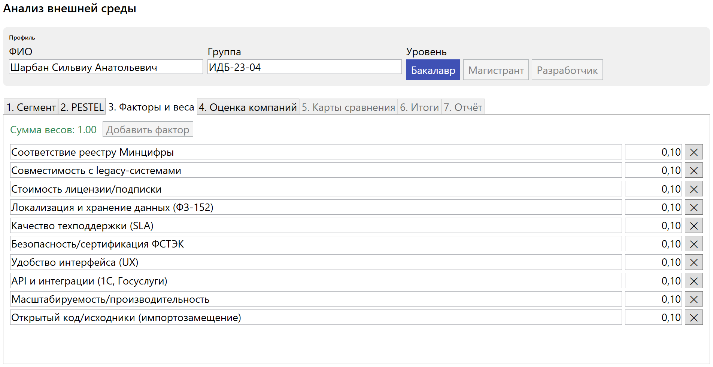
Рисунок 4 — вкладка «3. Факторы и веса» на моём наборе: 10 факторов сегмента подставлены пресетом, веса 0,15…0,06 введены вручную, сумма весов 1.00 выводится зелёным
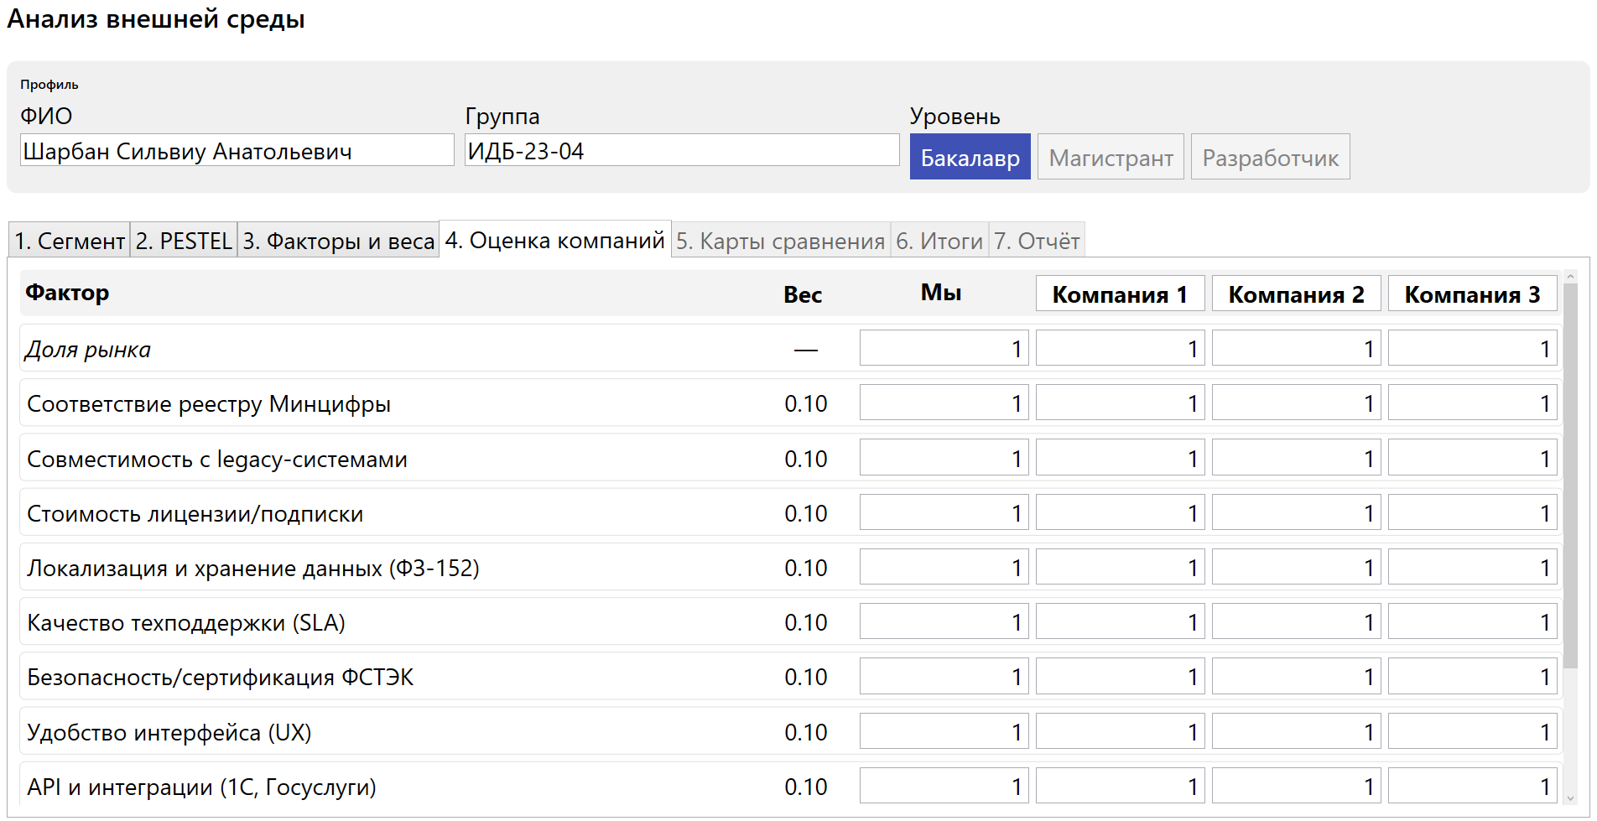
Рисунок 5 — вкладка «4. Оценка компаний» на моём наборе: строка «Доля рынка», веса из вкладки 3 и оценки четырёх компаний; названия конкурентов подставлены по умолчанию и редактируются прямо в заголовках, а своё название «Мы» — фиксированный текст
Рисунок 6 — фрагмент вкладки 4 крупно: заголовки компаний нарисованы отдельными TextBox с рамкой — они не выровнены по колонкам оценок и не связаны с ними (BUG-01)
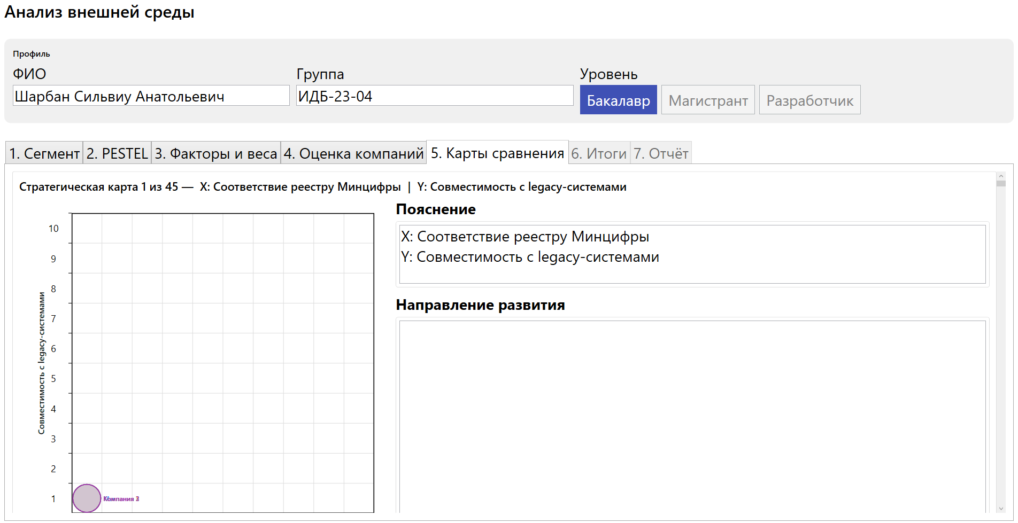
Рисунок 7 — вкладка «5. Карты сравнения», карта 1 из 45 на демо-наборе: все оценки равны 1, круги совпали — видна одна точка «Компания 2» вместо четырёх (BUG-02)
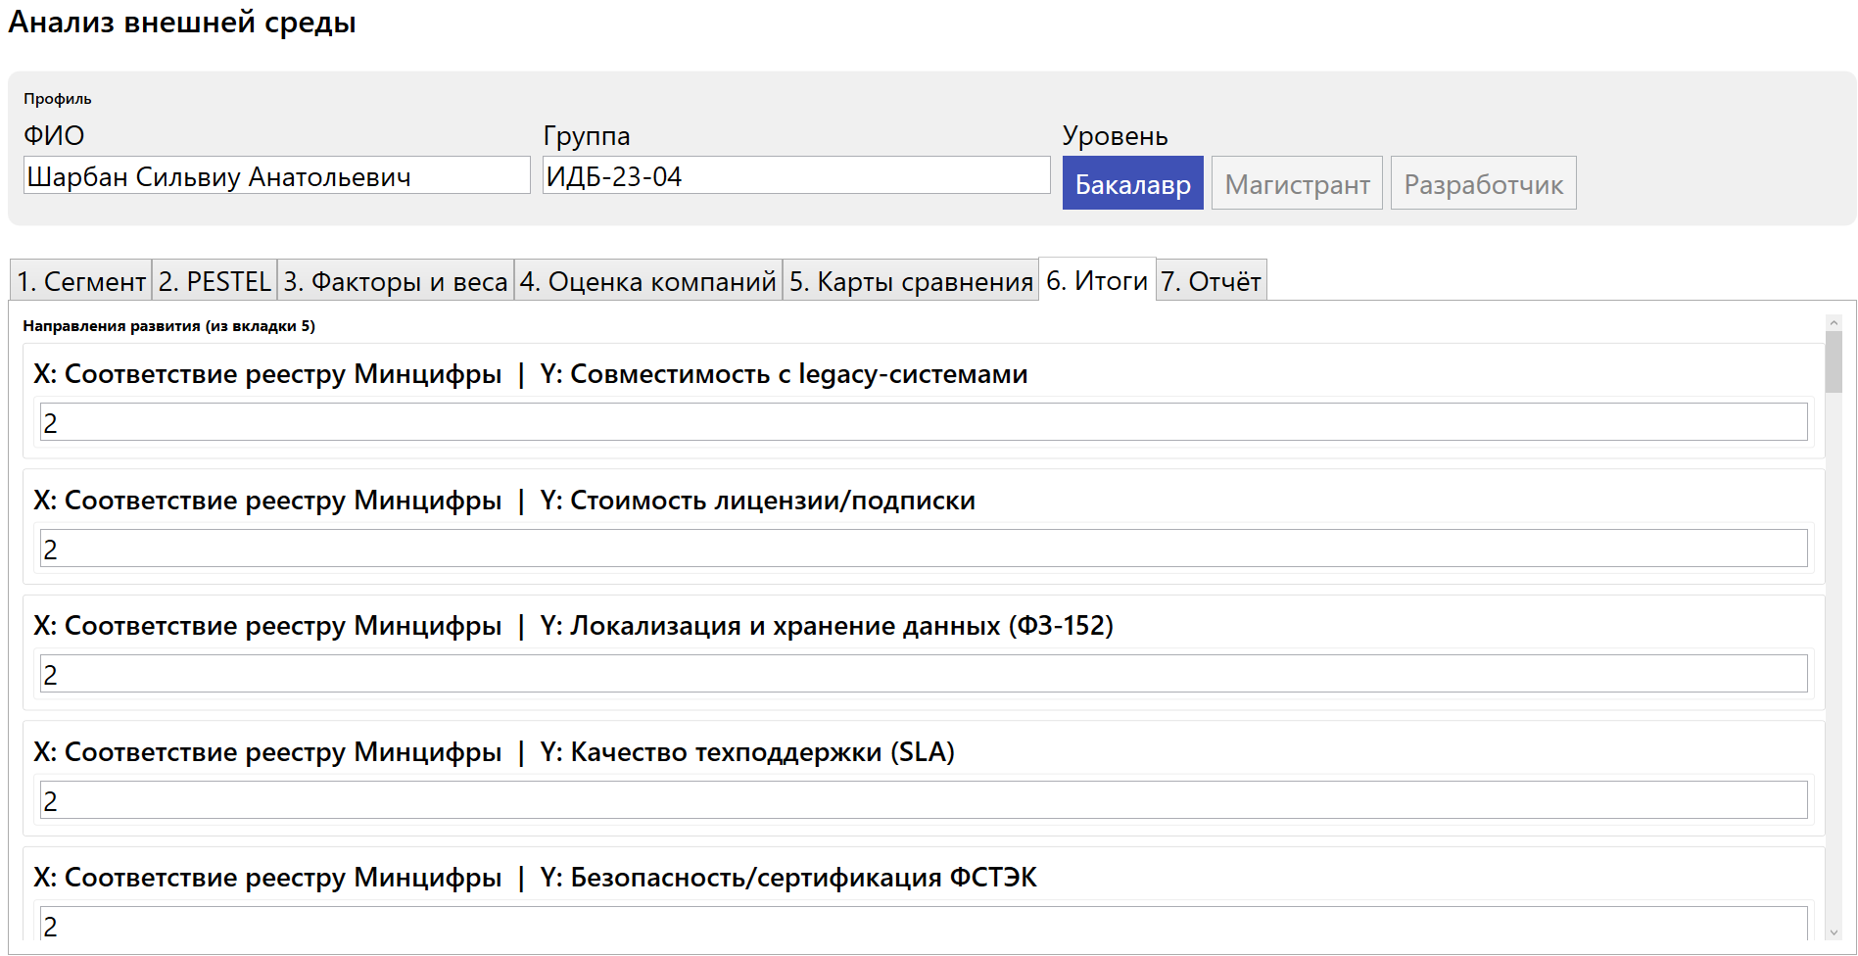
Рисунок 8 — вкладка «6. Итоги»: 45 полей «Направление развития (из вкладки 5)»; вместо выводов вписаны цифры-заглушки, и валидация считает их заполненными (BUG-04)
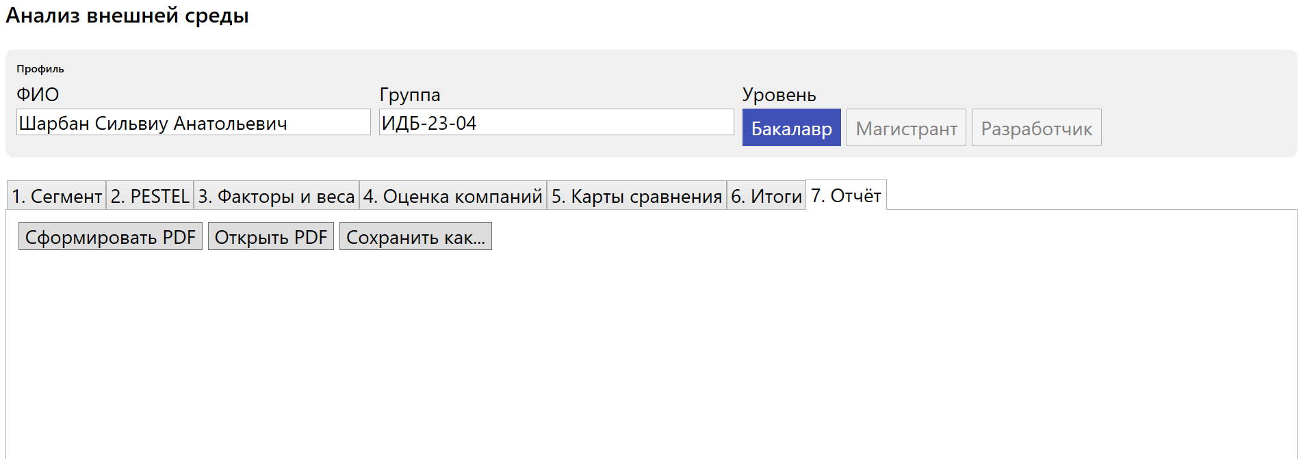
Рисунок 9 — вкладка «7. Отчёт»: три кнопки и пустая область — после генерации путь к файлу не выводится, кнопки «Открыть PDF» и «Сохранить как…» активируются без пояснений (BUG-03)
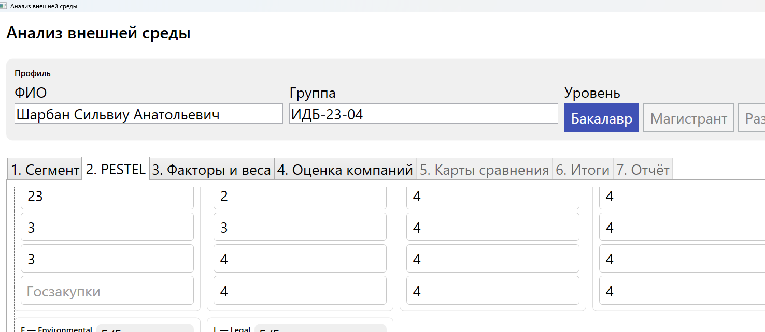
Рисунок 10 — окно уменьшено до 1476×642: правая часть шапки («Разработчик») и поле «Группа» обрезаются, горизонтальной прокрутки у шапки нет (BUG-06)

2.2. Баг-репорты
Поле | BUG-01: подписи точек на стратегических картах печатаются поверх маркеров
Severity / Priority | Minor / Medium
Шаги воспроизведения | 1. Заполнить вкладки 1–4 на валидном наборе. 2. Перейти на «5. Карты сравнения» и открыть любую карту. 3. Сформировать PDF (вкладка 7) и открыть страницу «Стратегическая карта 1».
Ожидаемый результат | Название компании стоит рядом с маркером и не пересекается ни с кругом, ни с подписями других компаний
Фактический результат | В StrategyMap.xaml.cs подпись ставится в точку (px + R + 4, py), где R — радиус круга: при малой доле рынка радиус минимальный, и текст заходит на контур маркера. При близких координатах подписи накладываются друг на друга. То же самое печатается в PDF, потому что карта вставляется растровым снимком.
Скриншот | Рисунок 12, рисунок 7
Связанные проверки | TC-22, эвристика H8

Поле | BUG-02: при равных оценках точки компаний полностью накладываются, на карте остаётся один круг
Severity / Priority | Major / Medium
Шаги воспроизведения | 1. Проставить всем четырём компаниям одинаковые оценки (например, по 1). 2. Перейти на «5. Карты сравнения». 3. Посмотреть первую карту и открыть её же в PDF.
Ожидаемый результат | Видно четыре компании с одинаковыми координатами: совмещённые маркеры с подписью «4 компании» или небольшой сдвиг
Фактический результат | Круги рисуются в одной точке: виден только последний («Компания 2»), остальные перекрыты, подписи соседних компаний накладываются. Студент не может показать на карте, что сравнивал четыре компании.
Скриншот | Рисунок 7
Связанные проверки | TC-22, US-03

Поле | BUG-03: после формирования PDF путь к файлу не отображается, вкладка «Отчёт» остаётся пустой
Severity / Priority | Minor / Medium
Шаги воспроизведения | 1. Пройти валидацию, нажать «Сформировать PDF». 2. Дождаться завершения генерации. 3. Посмотреть на вкладку «7. Отчёт» и на заголовок окна.
Ожидаемый результат | Показан путь к созданному файлу или кнопка «Открыть папку»
Фактический результат | Файл создаётся во временной папке %TEMP%\ExtEnvAnalysis_Report_ГГГГММДД_ЧЧММСС.pdf, но путь нигде не выводится: в разметке вкладки 7 нет ни TextBlock, ни списка файлов, только три кнопки. Кнопка «Сформировать PDF» синхронная и не блокируется на время работы, поэтому легко нажать её повторно.
Скриншот | Рисунок 9
Связанные проверки | TC-22, эвристика H1

Поле | BUG-04: значение-заглушка в «Направлении развития» проходит валидацию и печатается в PDF
Severity / Priority | Minor / Medium
Шаги воспроизведения | 1. Дойти до вкладки «6. Итоги». 2. Оставить в полях направлений одну цифру («2») или символ «q». 3. Сформировать отчёт.
Ожидаемый результат | Проверяется не только непустота: короткое значение без букв подсвечивается как незаполненное
Фактический результат | Валидация ограничена IsNullOrWhiteSpace, поэтому «2» и «q» считаются выводом: все 45 карт помечены заполненными, и в PDF в блоке «Направление развития» печатается эта цифра или буква.
Скриншот | Рисунок 8, рисунок 12
Связанные проверки | TC-18, эвристика H5

Поле | BUG-05: смена сегмента стирает PESTEL, факторы, оценки и карты без подтверждения
Severity / Priority | Minor / High
Шаги воспроизведения | 1. Заполнить вкладки 2–4. 2. Вернуться на вкладку 1 и выбрать другой сегмент. 3. Вернуться на вкладку 2.
Ожидаемый результат | Как при смене уровня — запрос «Данные будут удалены. Продолжить?»
Фактический результат | Обработчик Segment_TextChanged вызывает ChangeSegment, который сбрасывает PESTEL, факторы, оценки, карты и итоги. Восстановить данные нельзя: отмены и сохранения проекта нет. Смена уровня при этом подтверждается — поведение несогласовано. Проверено по поведению интерфейса и по коду (MainWindow.xaml.cs → AppState.ChangeSegment).
Скриншот | —
Связанные проверки | TC-20, эвристика H3

Поле | BUG-06: при сужении окна правая часть шапки обрезается
Severity / Priority | Minor / Medium
Шаги воспроизведения | 1. Развернуть приложение на 1568 px. 2. Сузить окно до 1476 px (или использовать экран 1366×768). 3. Посмотреть блок «Профиль» и кнопки уровня.
Ожидаемый результат | Поля профиля сжимаются или появляется горизонтальная прокрутка
Фактический результат | Кнопка «Разработчик» и часть поля «Группа» уходят за край окна: у шапки фиксированные ширины колонок и нет ScrollViewer, доступа к полям нет.
Скриншот | Рисунок 10
Связанные проверки | TC-23

Поле | BUG-07: уровень «Магистрант» недоступен, а в PDF уровень называется иначе
Severity / Priority | Trivial / Medium
Шаги воспроизведения | 1. Открыть приложение. 2. Нажать кнопку «Магистрант» в блоке «Уровень». 3. Сравнить подписи уровней на экране и в готовом PDF.
Ожидаемый результат | Либо уровень работает, либо кнопка скрыта, либо есть подсказка «уровень в разработке»; названия совпадают
Фактический результат | Кнопка задизейблена жёстко в разметке (IsEnabled="False"), подсказки нет. В интерфейсе уровень называется «Магистрант», а в PDF печатается «Магистр».
Скриншот | Рисунок 1
Связанные проверки | TC-19, эвристика H4

Поле | BUG-08: некорректные значения принимаются молча, форматы чисел не совпадают
Severity / Priority | Minor / Low
Шаги воспроизведения | 1. На вкладке 3 ввести вес «1,1» или букву «а». 2. На вкладке 2 ввести в поле PESTEL число «12». 3. На вкладке 4 ввести оценку «7,5» и нажать «Сформировать PDF». 4. Сравнить запись веса в таблице на экране и в PDF.
Ожидаемый результат | Поле не принимает значение вне диапазона либо сразу подсвечивается; числа записаны в одном формате
Фактический результат | Вес молча обрезается до 1,00 (TryParseWeight ограничивает диапазон), нечисловой текст игнорируется и фактор становится неактивным; в PESTEL принимается любая строка; оценка «7,5» не распознаётся и даёт общее сообщение без указания поля. В интерфейсе веса печатаются с точкой («0.10»), в PDF — с запятой («0,10»).
Скриншот | Рисунок 4, рисунок 3
Связанные проверки | TC-06, TC-09, TC-14, эвристика H9

Поле | BUG-09: заголовки конкурентов не совпадают по ширине с колонками оценок
Severity / Priority | Minor / Low
Шаги воспроизведения | 1. Перейти на «4. Оценка компаний». 2. Сравнить положение заголовков «Компания 1…3» и колонок с оценками под ними. 3. Ввести длинное название конкурента, например «MARS 4.5 (США)».
Ожидаемый результат | Заголовок стоит ровно над своей колонкой и переносится по ширине колонки
Фактический результат | Заголовки — редактируемые TextBox в Grid с фиксированными колонками по 210 px, а оценки лежат в другой сетке; при длинном названии текст обрезается или выходит за границу. Ввод при этом работает — названия попадают и на карты, и в PDF.
Скриншот | Рисунок 6
Связанные проверки | TC-21, эвристика H4

Итог: проверок 23, Pass 14, Fail 9, Blocked 0; багов 9 (Blocker / Critical / Major / Minor / Trivial: 0 / 0 / 1 / 7 / 1). Содержимое PDF сверял выборочно: число страниц, колонтитул, рейтинги и доли рынка совпали с экраном, разметку всех 48 страниц не проверял.
Вывод тестировщика: Расчётная часть устойчива: взвешенный рейтинг на экране и в PDF совпадает, валидация корректно ловит все границы — вес 0 и 1, суммы 0,99 и 1,01, оценки 0 и 11, доли 101 %, пустые направления. За сеанс приложение ни разу не упало и данные не потеряло. Все найденные дефекты — про представление и состояние: подписи точек печатаются поверх маркеров, при равных оценках на карте остаётся одна компания, заглушки проходят валидацию, смена сегмента стирает работу, а готовый файл теряется во временной папке. На расчёт это не влияет, но именно по картам и таблицам преподаватель судит о работе, поэтому дефекты оформления здесь дороже обычного.

3. Взгляд разработчика
Приложение настольное, поэтому DevTools и Lighthouse к нему не применимы. «Изнутри» смотрел по исходникам (github.com/EsweltyLefenro/ExtEnvAnalysis): проект .NET 8 / WPF, разметка XAML, сервисы расчёта и валидации, генератор PDF. Дополнительно разобрал готовый PDF — по нему видно, как устроены страницы и чем занят объём файла.

3.1. Технологический стек
Слой | Технология | Доказательство (скриншот, признак)
Платформа | WPF, .NET 8 (net8.0-windows), C# | ExtEnvAnalysis.csproj: OutputType=WinExe, UseWPF=true, TargetFramework=net8.0-windows
Архитектура UI | MVVM: CommunityToolkit.Mvvm 8.4.0 | Атрибуты [ObservableProperty] в Core/*State.cs, MainViewModel с CanTab1…CanTab7 (видно по блокировке вкладок на рисунке 1)
Внешний вид | MaterialDesignThemes 5.2.1 + Microsoft.Xaml.Behaviors.Wpf 1.1.135 | Стили кнопок уровня и карточек сегментов; при этом кнопки вкладки 7 остались стандартными WPF (рисунок 9)
Отчёты | QuestPDF 2025.7.3 + WPF RenderTargetBitmap | ReportBuilder.cs: Document.Create(...).GeneratePdf(); каждая карта рендерится из контрола StrategyMap в PNG 800×800 и вставляется изображением
Расчёты и правила | Сервисы RatingCalculationService, ValidationService | Взвешенный рейтинг = Σ(вес × оценка); блокировки перед отчётом собраны в GetBlockingErrorsForReport()
Хранение | Нет: только память и PDF во временной папке | В проекте нет ни JSON-сериализации, ни диалога открытия проекта; единственный SaveFileDialog копирует уже готовый PDF
Шрифты | Lato Regular / Bold, подмножества в PDF | В отчёте страницы используют только Lato-Regular и Lato-Bold

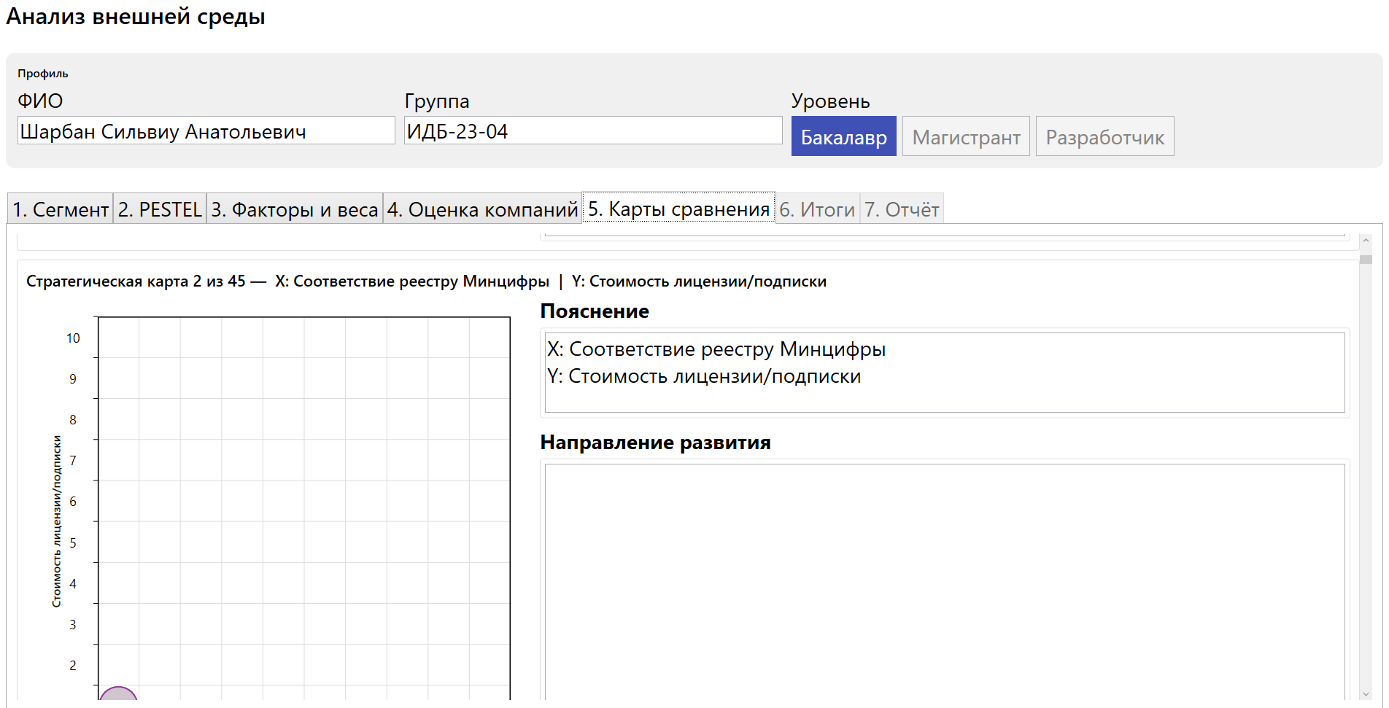
Рисунок 11 — вкладка «5. Карты сравнения», карта 2 из 45: контрол StrategyMap рисует сетку 10×10 и точки на Canvas и обёрнут в ScrollViewer — отсюда двойная рамка и полосы прокрутки вокруг карты

3.2. Производительность
Lighthouse по настольному приложению не применим, поэтому смотрел то, что можно измерить и проверить по файлам: размеры, число страниц и структуру готового отчёта, а также отзывчивость интерфейса при переключении вкладок.
Показатель | Значение | Ориентир / комментарий
Переключение вкладок 1→6 | мгновенно, без заметных пауз | Состояния хранятся в памяти, пересчёт рейтинга — 10 умножений
Готовый отчёт | 48 страниц, 2 276 545 байт (2,28 МБ) | 45 карт занимают 45 страниц
Карты в PDF | 45 изображений 800×800, ~1,32 МБ, 58 % объёма файла | Вставляются как PNG из RenderTargetBitmap; на странице 300 pt это ≈192 dpi
Текстовая часть PDF | ≈0,95 МБ на 48 страниц, два подмножества Lato | Сам текст лёгкий; вес формируют растровые карты
Блокировка интерфейса при генерации | есть | BuildPdf вызывается синхронно в обработчике кнопки; прогресса и отмены нет — при 45 картах окно «замирает» без объяснений (рисунок 9)
Печать карт | 1 карта на страницу, ≈40 % высоты страницы пустует | При 10 факторах это 45 страниц почти одинаковых карт (рисунок 12)

Вывод по отзывчивости: для учебного набора приложение работает приемлемо, а вот объём отчёта избыточен — 45 растровых карт дают 2,28 МБ и 45 страниц почти без текста. Если рисовать карту средствами QuestPDF по тем же координатам, файл уменьшится в разы, карты можно будет печатать по две на страницу, а подписи считать аналитически и разводить при пересечении.

3.3. Ошибки консоли и сети
Сети и консоли браузера здесь нет, поэтому вместо них смотрел, как код обрабатывает исключения и что происходит с некорректным вводом.
Где (экран / действие) | Ошибка / особенность | Связанный баг
ReportBuilder.RenderMapToPng | catch { return null; } — если снимок карты не удался, карта исчезает из PDF без сообщения | BUG-01
AppState (конструктор и обработчики) | Четыре пустых catch { }: ошибка инициализации гасится молча, состояние остаётся частичным | —
FactorRow.TryParseWeight | Значение обрезается к [0;1]: вес 1,1 превращается в 1,00, а нечисловой текст делает фактор неактивным | BUG-08
RatingsState.TryScore | Принимается только целое 1..10; «7,5» отбрасывается, сообщение выдаётся по факту, а не по полю | BUG-08
Segment_TextChanged | На каждый ввод символа вызывается ChangeSegment со сбросом всех разделов и пересборкой 45 карт | BUG-05
Report_SaveAs_Click | Копирует уже созданный PDF через File.Copy; при отсутствии файла молча ничего не делает (кнопка просто недоступна) | BUG-03

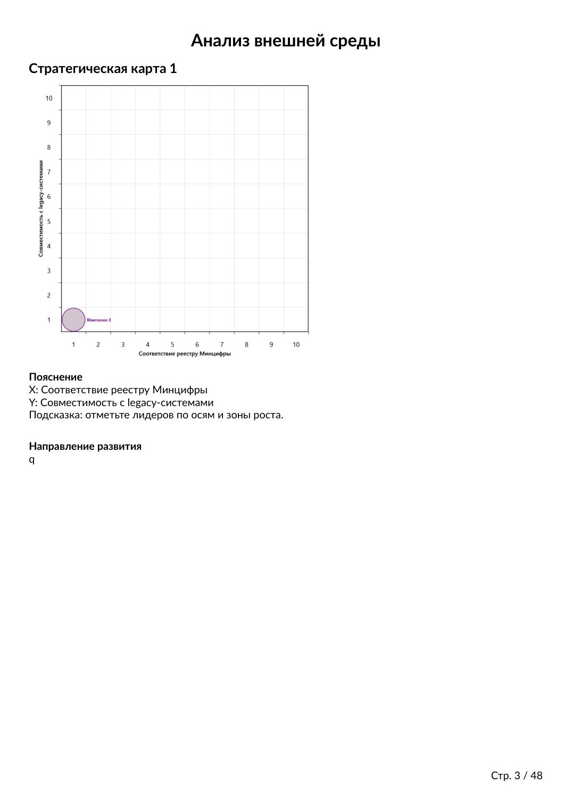
Рисунок 12 — страница 3 готового отчёта: карта вставлена растром, подпись «Компания 2» печатается поверх маркера (BUG-01), а в «Направлении развития» вместо вывода стоит заглушка «q» (BUG-04)
Вывод разработчика: Для учебного проекта приложение сделано аккуратно: состояния разделены по секциям AppState + ISection, расчёт и валидация вынесены в сервисы, карта — отдельный контрол, отчёт собирается QuestPDF. Для задачи «получить одинаковый отчёт у потока» выбор WPF оправдан: нет сервера, нет зависимостей, работает без интернета в компьютерном классе. Технические причины найденных сбоев — не архитектура, а детали: карта выводится растеризацией контрола (отсюда и вес файла, и подписи, которые считаются без проверки пересечений), состояние нигде не сериализуется (поэтому смена сегмента необратима), а ошибки ввода гасятся внутри моделей вместо того, чтобы показываться у поля. Наибольший эффект даст перевод карты в вектор и вынос генерации в фон с индикатором хода.

4. Общий вывод
Характеристика | Оценка (1–5) | Обоснование (ссылки на разделы, баги, метрики)
Функциональная пригодность | 4 | Все заявленные шаги работают: PESTEL, веса, оценки, 45 карт, PDF на 48 страниц. Минус — уровень «Магистрант» недоступен (BUG-07) и нет сохранения проекта (US-05)
Производительность | 4 | Переключение вкладок мгновенное, отчёт 48 страниц / 2,28 МБ (раздел 3.2); интерфейс блокируется на время генерации, 45 карт занимают 45 страниц
Совместимость | 4 | Windows + .NET 8, работает без сети; при узком окне шапка обрезается (BUG-06), других ОС нет
Удобство использования | 3 | SUS 73; блокировка вкладок по шагам удачна, но мешают отсутствие отмены, неинформативные ошибки (H9) и молчаливая потеря данных (BUG-05)
Надёжность | 4 | За 23 проверки ни одного падения, данные не терялись в рамках сеанса; но пустые catch { } скрывают ошибки, а снимок карты может пропасть из PDF
Защищённость | 3 | Данные не покидают машину, ФИО и группа живут только в памяти и в PDF; шифрования и разграничения доступа нет, отчёт остаётся в %TEMP%
Сопровождаемость | 3 | Понятные слои Core / Services / Controls / ViewModels, но автотестов нет, а правила валидации продублированы в двух методах
Переносимость | 3 | Сборка windows-only (UseWPF); расчётная часть от платформы не зависит, но интерфейс при переносе придётся переписывать

Средняя оценка по восьми характеристикам — 3,5 из 5: расчётная и отчётная части сильнее, чем требуется для лабораторной; снижают оценку работа с состоянием, обратная связь и оформление результата.
Заключение: Сильные стороны — полный цикл анализа внешней среды в одном окне, пресеты факторов по сегментам, строгая валидация перед отчётом и готовый PDF на 48 страниц, где 45 стратегических карт и взвешенные рейтинги считаются автоматически (на моём наборе: AsmEmu 8,50, MARS 4.5 — 5,46, RARS 1.6 — 4,97, emu8086 — 4,05). Главные проблемы — отсутствие сохранения проекта и отмены, молчаливая потеря данных при смене сегмента, наложение маркеров и подписей на картах, невидимый путь к готовому файлу и избыточный объём отчёта. Для сдачи лабораторных и подготовки отчётов приложение пригодно уже сейчас; после исправления BUG-01…BUG-05 и добавления сохранения проекта его можно передавать на поток без сопровождения преподавателем.

5. Рекомендации разработчику
ID | Проблема | Рекомендация | Приоритет | Источник
R-01 | Данные теряются при закрытии окна и при смене сегмента | Добавить сохранение и загрузку проекта в JSON и спрашивать подтверждение при смене сегмента — по образцу подтверждения смены уровня | High | BUG-05, US-05
R-02 | Маркеры и подписи на картах перекрываются | Разводить подписи аналитически (проверять пересечение прямоугольников и сдвигать по вертикали), а для совпавших координат рисовать один маркер с подписью «N компаний» или раскладывать точки по окружности | High | BUG-01, BUG-02
R-03 | Непонятно, где готовый отчёт и что происходит при генерации | Показывать путь к PDF и кнопку «Открыть папку», добавить индикатор хода, генерировать в фоновом потоке и блокировать кнопку до завершения | High | BUG-03, раздел 3.2
R-04 | Отчёт избыточен по объёму | Рисовать карту средствами QuestPDF в векторе и печатать по две карты на страницу — файл станет заметно легче 2,28 МБ, а страниц вместо 45 останется ~23 | Medium | раздел 3.2
R-05 | Ошибки ввода не видны у полей | Ограничить ввод маской (0,00–1,00 для веса, целые 1–10 для оценки), подсвечивать поле и переводить на нужную вкладку из списка ошибок | Medium | BUG-08, H9
R-06 | Валидация принимает заглушки | Требовать минимальную длину и наличие букв в «Направлении развития» и пунктах PESTEL; подставлять осмысленный шаблон по умолчанию | Medium | BUG-04
R-07 | Шапка не подстраивается под узкое окно; уровень «Магистрант» недоступен | Обернуть шапку в ScrollViewer или перейти на Grid со звёздными ширинами; реализовать уровень либо скрыть кнопку и пояснить причину | Low | BUG-06, BUG-07
R-08 | Ошибки гасятся пустыми catch, автотестов нет | Логировать исключения в файл, убрать пустые catch из AppState, добавить xUnit-тесты на RatingCalculationService и ValidationService | Low | раздел 3.3

Использованные стандарты и методики
- ГОСТ Р ИСО/МЭК 25010-2015. Модели качества систем и программных продуктов.
- ISO/IEC/IEEE 29119-3. Тестирование ПО. Документация тестирования.
- ISTQB Certified Tester Foundation Level Syllabus.
- IIBA. BABOK Guide — анализ стейкхолдеров.
- Nielsen J. 10 Usability Heuristics for User Interface Design.
- Brooke J. SUS: A "quick and dirty" usability scale, 1996.
- PESTEL-анализ и метод взвешенных оценок (методика приложения ExtEnvAnalysis).

